Comprendre les mots 5
1. Barre les mots tordus et recopie les phrases avec les bons mots :
1) Au printemps sur les manches des arbres il y a des bourgeons.
___________________________________________________________________________

2) Quand je vais à la piscine je mets mon maillot de main.
___________________________________________________________________________

3) Dans le parc j’ ai vu de très belles beurrres qui sentaient très bon.
___________________________________________________________________________

4) Bientôt ce sera les vacances j’irai à la mage.
___________________________________________________________________________
5) Pour planter un clou j’ai besoin d’un manteau.
___________________________________________________________________________

2. Trouve les réponses à ces devinettes :

1°/ Je suis un animal qui miaule et qui aime être caressé. Je suis…………………………

2°/ On me met aux pieds à la maison quand on enlève ses chaussures.
je suis des……………………………………

3°/ Quand on va au stade on va faire du……………………………

4°/ On me met dans un bol et on me déguste avec du lait je suis des ………………………………..

6°/ Je suis le pain le plus long du boulanger je suis une……………………………………….

3. Colorie l’image comme l’indique le texte et dessine ce qui manque :

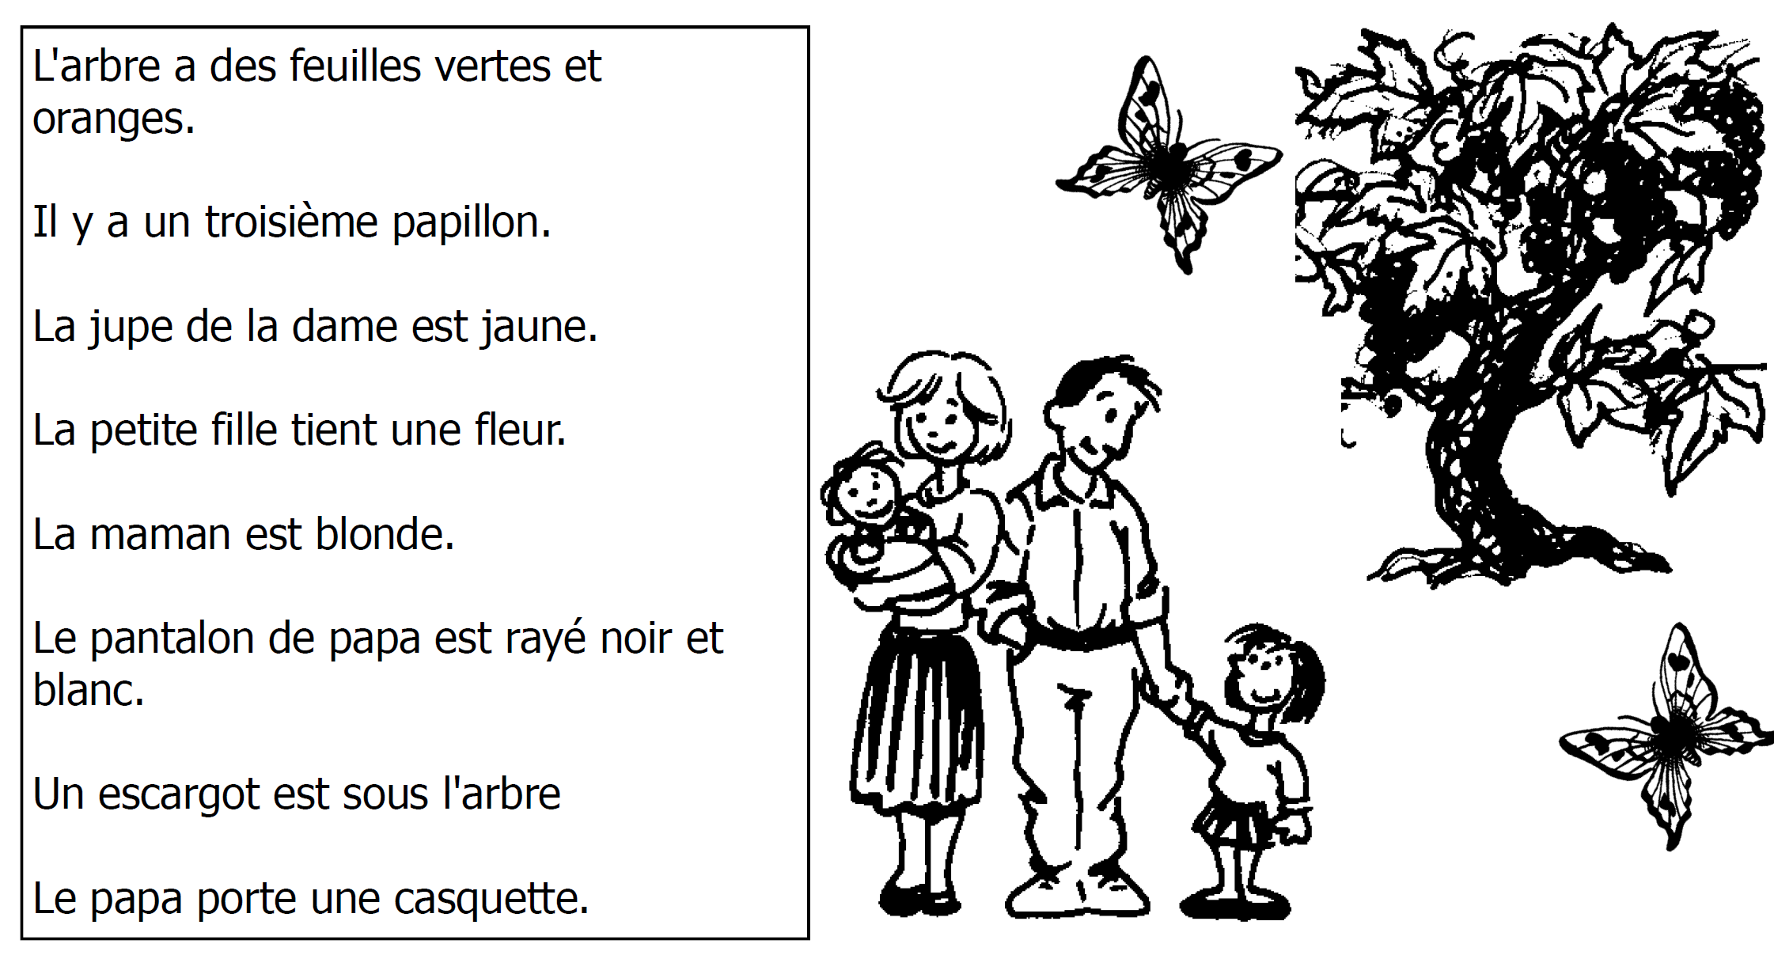

4. Barre les phrases qui ne correspondent pas au dessin , entoure celle qui correspondent
